《恶意代码分析》实验报告

年级、专业、班级 |  | 22信息安全02班 |  |  | 姓名 | 姚凡
实验题目 | Windows系统的函数钩取和DLL注入
实验时间 | 2025.5.10 |  | 实验地点 | DS3 305
实验成绩 |  |  | 实验性质 | □验证性 □设计性 □综合性
教师评价：
☑算法/实验过程正确； ☑源程序/实验内容提交 □程序结构/实验步骤合理；
□实验结果正确； □语法、语义正确； ☑报告规范；
其他：
评价教师签名：杨吉云
一、实验目的
- 掌握Windows函数钩取原理
- 验证Windows函数钩取过程
- 掌握DLL注入的原理和方法
- 验证DLL注入方法
二、实验项目内容
- 理解Windows函数钩取、DLL注入的相关原理
- Windows系统的dll注入的原理和方法
- “使用SetWindowsHookEx函数对应用程序挂钩(HOOK)迫使程序加载dll”的原理及实现
- “使用CreateRemoteThread函数对运行中的进程注入dll”的原理及实现
- “用CreateProcess对子进程注入dll”的原理及实现
- “IAT Hook”的原理及实现
- “Inline Hook”的原理及实现
- 编程对上述内容进行验证
- 实验过程或算法（源程序）
1）Windows系统dll注入的原理和方法：
1. 原理
①所谓的dll注入即是让程序A强行加载程序B给定的a.dll，并执行程序B给定的a.dll里面的代码。
②程序B所给定的a.dll原先并不会被程序A主动加载，但是当程序B通过某种手段让程序A“加载”a.dll后，程序A将会执行a.dll里的代码，此时，a.dll就进入了程序A的地址空间，而a.dll模块的程序逻辑由程序B的开发者设计，因此程序B的开发者可以对程序A控制。
2.方法：
-1.修改注册表来注入dll；
-2.使用CreateRemoteThread函数对运行中的进程注入dll；
-3.使用SetWindowsHookEx函数对应用程序挂钩(HOOK)迫使程序加载dll；
-4.替换应用程序一定会使用的dll；
-5.把dll作为调试器来注入；
-6.用CreateProcess对子进程注入dll
-7.修改被注入进程的exe的导入地址表。

2）“使用SetWindowsHookEx函数对应用程序挂钩(HOOK)迫使程序加载dll”的原理及实现
- Windows消息钩取：消息钩取就是半路截取信息
- Windows信息流
-1.发生键盘输入事件时，WM_KEYDOWN消息被添加到[OS 消息队列]；
-2.OS判断哪个应用程序中发生了事件，然后从[OS 消息队列]中取出消息，添加到相应应用程序的[应用程序消息队列]中；
-3.应用程序监视自身的[应用程序消息队列]，发现新添加的WM_KEYDOWN消息后，调用相应的事件处理程序处理。
- 消息钩子
OS消息队列和应用程序消息队列之间存在一条钩链（Hook Chain），设置好键盘消息钩子后，处于钩链中的键盘消息钩子会比应用程序先一步看到相应信息。在键盘消息钩子函数的内部，除了可以查看消息之外，还可以修改消息本身，而且还能对消息实施拦截，阻止消息传递。可以同时设置多个相同的键盘消息钩子，按照设置的顺序依次调用，从而组成的链条称为钩链。
- 消息HOOK示例
-1.生成KeyHook.dll
-2.运行KeyHook.cpp
-3.打开记事本工具进行验证
-4.可使用工具：Process Explorer查看notepad.exe进程的dll

3）“使用CreateRemoteThread函数对运行中的进程注入dll”的原理及实现
- 介绍
这里要求目标进程是注入者进程的子进程。当使用CreateProcess函数来创建一个子进程时，可以选择创建后立即挂起该进程。这样，创建的子进程并不会开始执行且EIP指向ntdll.dll的RtlUserThreadStart函数的开始位置(在win10上EIP=0X76F9BA60)，此时的子进程处于挂起状态。因此，我们可以有目的地修改EIP的值让其从另一个位置继续执行，但随意的修改EIP的值往往使创建的子程序崩溃。为了让创建的子进程载入dll必须调用LoadLibrary函数。在使用CreatRemoteProcess方法中也介绍了一点：必须在目标进程(这里指子进程)中写入载入的dll的完整路径。因此我们在修改EIP指向我们的代码之前需要将一部分代码注入到目标进程中。其中被注入的代码至少应包括如下操作：将dll路径首地址压栈；调用LoadLibrary函数；跳转回原先EIP位置，让程序继续执行，好像什么都没发生过。
- 步骤
-1.创建一个挂起的子进程作为目标进程；
-2.准备一份预先设计好的ShellCode(应具有上面所述的基本功能)；
-3.用VirtualAllocEx在目标进程中调拨一块可执行的内存；
-4.以分配的内存为基准修复ShellCode的汇编代码引用的地址和数据；
-5.用WriteProcessMemory函数将修复完毕的ShellCode复制目标进程在第3步分配的内存中；
-6.修改目标进程的主线程的EIP指向第3步分配的内存的首地址；
-7.恢复目标进程的主线程。

- “用CreateProcess对子进程注入dll”的原理及实现
-1.选择一个exe文件和一个dll文件
-2.运行主函数（设置好相应参数）
-3.使用工具：Process Explorer查看选定子进程中是否有注入的dll

5）“IAT Hook”的原理及实现
原理：
IAT(Import Address Table) HOOK与我们以往学习过的HOOK有着较大的区别。无论是InlineHook还是HotFixHook，都是基于指令的修改，劫持流程来实现HOOK的。而IATHOOK则是采取另一种劫持思路。这里就不得不提到一个Windows系统的文件格式，PE（Portable Executable）文件格式。
实现：
选择新建项目，选择Windows桌面->动态链接库（DLL），点击确定，注释#include “pch.h”,添加#include <Windows.h>.删除framework.h、pch.h以及pch.cpp文件，配置，修改运行库以及Spectre缓解，选择应用，在每一个分支中，添加break，防止DLL注入失败，首先我们需要先声明一个MessageBoxA的函数指针，通过MessageBoxA即可获得函数原型，然后修改成如下代码，并且声明一个对象，用来保存MessageBoxA原始函数地址。然后我们还需要一个用来替换原始函数的HOOK函数，这里的内容可以任意处理，我这里只是修改参数后调用原函数，修改函数后，无论原来的内容是什么，都会替换成rkvir，接下来，我们就需要编写HOOK函数了，首先获取函数原始地址，并且解析PE格式，获取导入表。这里的映像地址通过GetModuleHandle(NULL)来进行获取，然后获取并且遍历导入地址表，找到我们的目标函数地址进行替换，接着在DLL_PROCESS_ATTACH里添加IATHOOK的调用，生成文件，测试HOOK效果，使用注入器（自行编写或网上下载，这里我用的是自己写的）将我们生成的模块注入到目标进程中。

6）“Inline Hook”的原理及实现
原理：
InlineHook又称为内联Hook，正常的API函数调用流程应该是由调用者（进程）通过函数名去调用已加载动态链接库中的导出函数。那么InlineHook的流程一般是在被调用API的头部，插入跳转指令的方式，劫持函数执行流程。
实现：
选择新建项目，选择Windows桌面->动态链接库（DLL），点击确定，注释#include “pch.h”,添加#include <Windows.h>。删除framework.h、pch.h以及pch.cpp文件，然后进行配置，选择属性， 修改运行库以及Spectre缓解，选择应用，修改预编译头，选择应用，在每一个分支中，添加break，防止DLL注入失败， 声明三个变量，实现HOOK函数，实现HOOK卸载函数，实现重新HOOK函数， 在MessageBoxA的函数名上F12，就可以看到函数原型，然后赋值出来，修改函数名，实现自己的函数，用来劫持后执行， 在DLL_PROCESS_ATTACH添加变量的初始化，以及HOOK函数的调用，在DLL_PROCESS_DETACH中添加卸载HOOK函数，生成文件，取出文件到桌面或其他位置，测试HOOK效果。
四、实验结果及分析和（或）源程序调试过程
- 消息hook
#include "stdio.h"
#include "conio.h"
#include "windows.h"
#define DEF_DLL_NAME "KeyHook.dll"
#define DEF_HOOKSTART "HookStart"
#define DEF_HOOKSTOP "HookStop"

typedef void (*PFN_HOOKSTART)();
typedef void (*PFN_HOOKSTOP)();

void main()
{
HMODULE hDll = NULL;
PFN_HOOKSTART HookStart = NULL;
PFN_HOOKSTOP HookStop = NULL;
char ch = 0;

// 加载KeyHook.dll
hDll = LoadLibraryA(DEF_DLL_NAME);
if( hDll == NULL )
{
printf("LoadLibrary(%s) failed!!! [%d]", DEF_DLL_NAME, GetLastError());
return;
}

// 获取导出函数地址
HookStart = (PFN_HOOKSTART)GetProcAddress(hDll, DEF_HOOKSTART);
HookStop = (PFN_HOOKSTOP)GetProcAddress(hDll, DEF_HOOKSTOP);

// 开始钩取
HookStart();

// 等待，直到用户输入“q”
printf("press 'q' to quit!\n");
while( _getch() != 'q' ) ;

// 终止钩子
HookStop();

// 卸载KeyHook.dll
FreeLibrary(hDll);

KeyHook.dll源代码
#include "stdio.h"
#include "windows.h"
#define DEF_PROCESS_NAME "notepad.exe"

HINSTANCE g_hInstance = NULL;
HHOOK g_hHook = NULL;
HWND g_hWnd = NULL;

BOOL WINAPI DllMain(HINSTANCE hinstDLL, DWORD dwReason, LPVOID lpvReserved)
{
switch( dwReason )
{
case DLL_PROCESS_ATTACH:
g_hInstance = hinstDLL;
break;

case DLL_PROCESS_DETACH:
break;
}

return TRUE;
}

LRESULT CALLBACK KeyboardProc(int nCode, WPARAM wParam, LPARAM lParam)
{
char szPath[MAX_PATH] = {0,};
char *p = NULL;

if( nCode >= 0 )
{
// bit 31 : 0 => press, 1 => release
if( !(lParam & 0x80000000) ) //释放键盘按键时
{
GetModuleFileNameA(NULL, szPath, MAX_PATH);
p = strrchr(szPath, '\\');

//比较当前进程名称是否为notepad.exe，成立则消息不传递给应用程
if( !_stricmp(p + 1, DEF_PROCESS_NAME) )
return 1;
}
}

//如果不是notepad.exe，则调用CallNextHookEx()函数，将消息传递给应用程序
return CallNextHookEx(g_hHook, nCode, wParam, lParam);
}

#ifdef __cplusplus
extern "C" {
#endif
__declspec(dllexport) void HookStart()
{
g_hHook = SetWindowsHookEx(WH_KEYBOARD, KeyboardProc, g_hInstance, 0);
}

__declspec(dllexport) void HookStop()
{
if( g_hHook )
{
UnhookWindowsHookEx(g_hHook);
g_hHook = NULL;
}
}
#ifdef __cplusplus
}
#endif
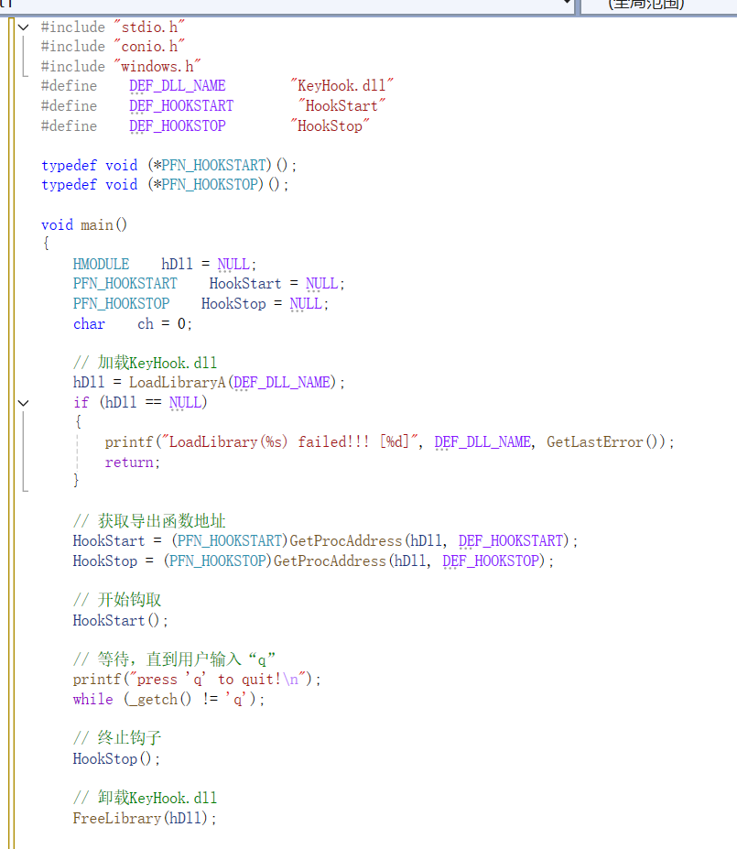
- Createremotethread
BOOL CheckDllInProcess(DWORD dwPID, LPCTSTR szDllPath)
{
BOOL bMore = FALSE;
HANDLE hSnapshot = INVALID_HANDLE_VALUE;
MODULEENTRY32 me = { sizeof(me), };

if (INVALID_HANDLE_VALUE ==
(hSnapshot = CreateToolhelp32Snapshot(TH32CS_SNAPMODULE, dwPID)))//获得进程的快照
{
_tprintf(L"CheckDllInProcess() : CreateToolhelp32Snapshot(%d) failed!!! [%d]\n",
dwPID, GetLastError());
return FALSE;
}
bMore = Module32First(hSnapshot, &me);//遍历进程内得的所有模块
for (; bMore; bMore = Module32Next(hSnapshot, &me))
{
if (!_tcsicmp(me.szModule, szDllPath) || !_tcsicmp(me.szExePath, szDllPath))//模块名或含路径的名相符
{
CloseHandle(hSnapshot);
return TRUE;
}
}
CloseHandle(hSnapshot);
return FALSE;
}

//向指定的进程注入相应的模块
//dwPID 目标进程的PID
//szDllPath 被注入的dll的完整路径
BOOL InjectDll(DWORD dwPID, LPCTSTR szDllPath)
{
HANDLE hProcess = NULL;//保存目标进程的句柄
LPVOID pRemoteBuf = NULL;//目标进程开辟的内存的起始地址
DWORD dwBufSize = (DWORD)(_tcslen(szDllPath) + 1) * sizeof(TCHAR);//开辟的内存的大小
LPTHREAD_START_ROUTINE pThreadProc = NULL;//loadLibreayW函数的起始地址
HMODULE hMod = NULL;//kernel32.dll模块的句柄
BOOL bRet = FALSE;
if (!(hProcess = OpenProcess(PROCESS_ALL_ACCESS, FALSE, dwPID)))//打开目标进程，获得句柄
{
_tprintf(L"InjectDll() : OpenProcess(%d) failed!!! [%d]\n",
dwPID, GetLastError());
goto INJECTDLL_EXIT;
}
pRemoteBuf = VirtualAllocEx(hProcess, NULL, dwBufSize,
MEM_COMMIT, PAGE_READWRITE);//在目标进程空间开辟一块内存
if (pRemoteBuf == NULL)
{
_tprintf(L"InjectDll() : VirtualAllocEx() failed!!! [%d]\n",
GetLastError());
goto INJECTDLL_EXIT;
}
if (!WriteProcessMemory(hProcess, pRemoteBuf,
(LPVOID)szDllPath, dwBufSize, NULL))//向开辟的内存复制dll的路径
{
_tprintf(L"InjectDll() : WriteProcessMemory() failed!!! [%d]\n",
GetLastError());
goto INJECTDLL_EXIT;
}
hMod = GetModuleHandle(L"kernel32.dll");//获得本进程kernel32.dll的模块句柄
if (hMod == NULL)
{
_tprintf(L"InjectDll() : GetModuleHandle(\"kernel32.dll\") failed!!! [%d]\n",
GetLastError());
goto INJECTDLL_EXIT;
}
pThreadProc = (LPTHREAD_START_ROUTINE)GetProcAddress(hMod, "LoadLibraryW");//获得LoadLibraryW函数的起始地址
if (pThreadProc == NULL)
{
_tprintf(L"InjectDll() : GetProcAddress(\"LoadLibraryW\") failed!!! [%d]\n",
GetLastError());
goto INJECTDLL_EXIT;
}
if (!CreateRemoteThread(hProcess, NULL, 0, pThreadProc, pRemoteBuf, 0, NULL))//执行远程线程
{
_tprintf(L"InjectDll() : MyCreateRemoteThread() failed!!!\n");
goto INJECTDLL_EXIT;
}
INJECTDLL_EXIT:
bRet = CheckDllInProcess(dwPID, szDllPath);//确认结果
if (pRemoteBuf)
VirtualFreeEx(hProcess, pRemoteBuf, 0, MEM_RELEASE);
if (hProcess)
CloseHandle(hProcess);
return bRet;
}

//让指定的进程卸载相应的模块
//dwPID 目标进程的PID
//szDllPath 被注入的dll的完整路径,注意：路径不要用“/”来代替“\\”
BOOL EjectDll(DWORD dwPID, LPCTSTR szDllPath)
{
BOOL bMore = FALSE, bFound = FALSE, bRet = FALSE;
HANDLE hSnapshot = INVALID_HANDLE_VALUE;
HANDLE hProcess = NULL;
MODULEENTRY32 me = { sizeof(me), };
LPTHREAD_START_ROUTINE pThreadProc = NULL;
HMODULE hMod = NULL;
TCHAR szProcName[MAX_PATH] = { 0, };
if (INVALID_HANDLE_VALUE == (hSnapshot = CreateToolhelp32Snapshot(TH32CS_SNAPMODULE, dwPID)))
{
_tprintf(L"EjectDll() : CreateToolhelp32Snapshot(%d) failed!!! [%d]\n",
dwPID, GetLastError());
goto EJECTDLL_EXIT;
}
bMore = Module32First(hSnapshot, &me);
for (; bMore; bMore = Module32Next(hSnapshot, &me))//查找模块句柄
{
if (!_tcsicmp(me.szModule, szDllPath) ||
!_tcsicmp(me.szExePath, szDllPath))
{
bFound = TRUE;
break;
}
}
if (!bFound)
{
_tprintf(L"EjectDll() : There is not %s module in process(%d) memory!!!\n",
szDllPath, dwPID);
goto EJECTDLL_EXIT;
}
if (!(hProcess = OpenProcess(PROCESS_ALL_ACCESS, FALSE, dwPID)))
{
_tprintf(L"EjectDll() : OpenProcess(%d) failed!!! [%d]\n",
dwPID, GetLastError());
goto EJECTDLL_EXIT;
}
hMod = GetModuleHandle(L"kernel32.dll");
if (hMod == NULL)
{
_tprintf(L"EjectDll() : GetModuleHandle(\"kernel32.dll\") failed!!! [%d]\n",
GetLastError());
goto EJECTDLL_EXIT;
}
pThreadProc=(LPTHREAD_START_ROUTINE)GetProcAddress(hMod, "FreeLibrary");
if (pThreadProc == NULL)
{
_tprintf(L"EjectDll() : GetProcAddress(\"FreeLibrary\") failed!!! [%d]\n",
GetLastError());
goto EJECTDLL_EXIT;
}
if (!CreateRemoteThread(hProcess, NULL, 0, pThreadProc, me.modBaseAddr, 0, NULL))
{
_tprintf(L"EjectDll() : MyCreateRemoteThread() failed!!!\n");
goto EJECTDLL_EXIT;
}
bRet = TRUE;
EJECTDLL_EXIT:
if (hProcess)
CloseHandle(hProcess);
if (hSnapshot != INVALID_HANDLE_VALUE)
CloseHandle(hSnapshot);
return bRet;
}

int main()
{
//InjectDll(6836, L"C:\\a.dll");
EjectDll(6836, L"C:\\a.dll");
return 0;
}
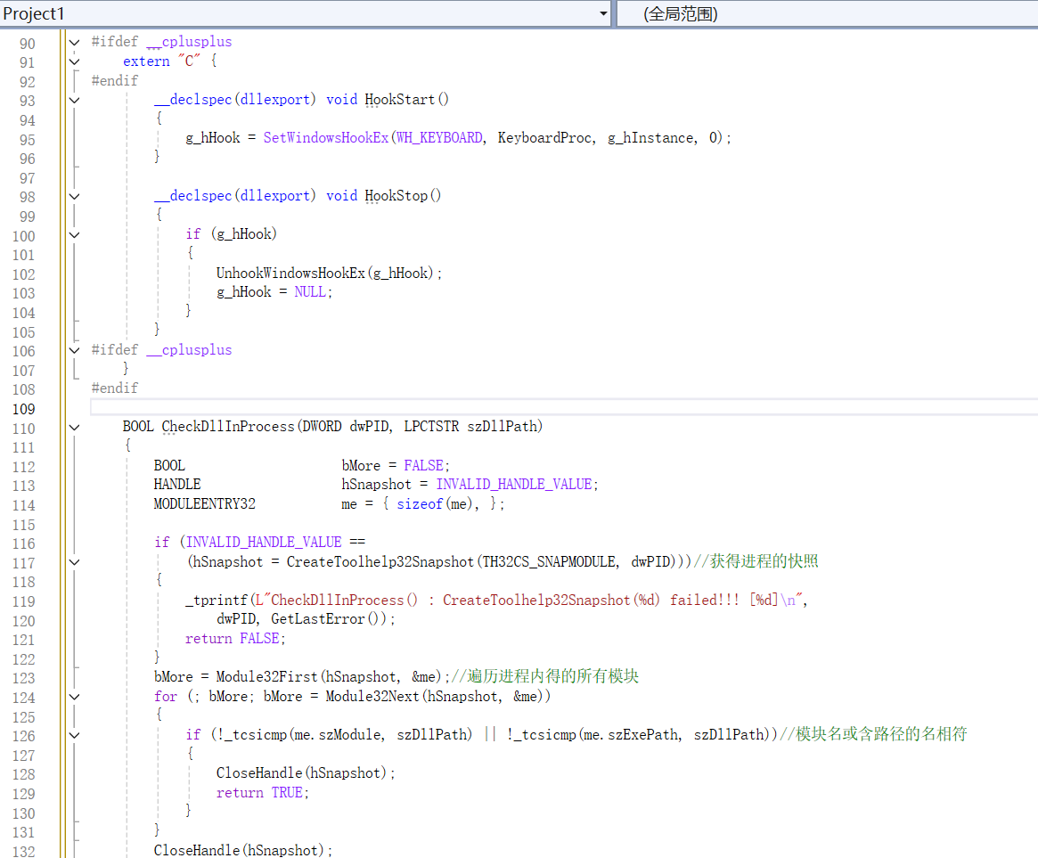
- Createprocess
#include <windows.h>
#include <stdio.h>
#pragma warning(disable : 4996)

//在子进程创建挂起时注入dll
//hProcess 被创建时挂起的进程句柄
//hThread 进程中被挂起的线程句柄
//szDllPath 被注入的dll的完整路径
BOOL StartHook(HANDLE hProcess, HANDLE hThread, TCHAR *szDllPath)
{
BYTE ShellCode[30 + MAX_PATH * sizeof(TCHAR)] =
{
0x60, //pushad
0x9c, //pushfd
0x68,0xaa,0xbb,0xcc,0xdd, //push xxxxxxxx(xxxxxxxx的偏移为3)
0xff,0x15,0xdd,0xcc,0xbb,0xaa, //call [addr]([addr]的偏移为9)
0x9d, //popfd
0x61, //popad
0xff,0x25,0xaa,0xbb,0xcc,0xdd, //jmp [eip]([eip]的偏移为17)
0xaa,0xaa,0xaa,0xaa, //保存loadlibraryW函数的地址(偏移为21)
0xaa,0xaa,0xaa,0xaa, //保存创建进程时被挂起的线程EIP(偏移为25)
0, //保存dll路径字符串(偏移为29)
};
CONTEXT ctx;
ctx.ContextFlags = CONTEXT_ALL;
if (!GetThreadContext(hThread, &ctx))
{
printf("GetThreadContext() ErrorCode:[0x%08x]\n", GetLastError());
return FALSE;
}
//在目标进程内存空间调拨一块可执行的内存
LPVOID LpAddr = VirtualAllocEx(hProcess, NULL, 30 + MAX_PATH * sizeof(TCHAR), MEM_COMMIT, PAGE_EXECUTE_READWRITE);
if (LpAddr == NULL)
{
printf("VirtualAllocEx() ErrorCode:[0x%08x]\n", GetLastError());
return FALSE;
}
//获得LoadLibraryW函数的地址
DWORD LoadDllAAddr = (DWORD)GetProcAddress(GetModuleHandle(L"kernel32.dll"), "LoadLibraryW");
if (LoadDllAAddr == NULL)
{
printf("GetProcAddress() ErrorCode:[0x%08x]\n", GetLastError());
return FALSE;
}
printf("原始EIP=0x%08x\n", ctx.Eip);
//写入dllpath
memcpy((char*)(ShellCode + 29), szDllPath, MAX_PATH);
//写入push xxxxxxxx
*(DWORD*)(ShellCode + 3) = (DWORD)LpAddr + 29;
//写入loadlibraryA地址
*(DWORD*)(ShellCode + 21) = LoadDllAAddr;
//写入call [addr]的[addr]
*(DWORD*)(ShellCode + 9) = (DWORD)LpAddr + 21;
//写入原始eip
*(DWORD*)(ShellCode + 25) = ctx.Eip;
//写入jmp [eip]的[eip]
*(DWORD*)(ShellCode + 17) = (DWORD)LpAddr + 25;
//把shellcode写入目标进程
if (!WriteProcessMemory(hProcess, LpAddr, ShellCode, 30 + MAX_PATH * sizeof(TCHAR), NULL))
{
printf("WriteProcessMemory() ErrorCode:[0x%08x]\n", GetLastError());
return FALSE;
}
//修改目标进程的EIP，执行被注入的代码
ctx.Eip = (DWORD)LpAddr;
if (!SetThreadContext(hThread, &ctx))
{
printf("SetThreadContext() ErrorCode:[0x%08x]\n", GetLastError());
return FALSE;
}
printf("修改后EIP=0x%08x\n", ctx.Eip);
return TRUE;
};

int main()
{
STARTUPINFO sti;
PROCESS_INFORMATION proci;
memset(&sti, 0, sizeof(STARTUPINFO));
memset(&proci, 0, sizeof(PROCESS_INFORMATION));
sti.cb = sizeof(STARTUPINFO);
wchar_t ExeName[MAX_PATH] = L"C:\\aimprocess.exe";//子进程的名字及启动参数
wchar_t DllName[MAX_PATH] = L"C:\\hookdll2.dll";//被注入的dll的完整路径
if (CreateProcess(NULL, ExeName, NULL, NULL, FALSE, CREATE_SUSPENDED, NULL, NULL, &sti, &proci) ==NULL)
{
printf("CreateProcess() ErrorCode:[0x%08x]\n", GetLastError());
getchar();
return 0;
}
if (!StartHook(proci.hProcess, proci.hThread, DllName))
{
TerminateProcess(proci.hProcess, 0);
printf("Terminated Process\n");
getchar();
return 0;
}
ResumeThread(proci.hThread);
CloseHandle(proci.hProcess);
CloseHandle(proci.hThread);
return 0;
}

- Iat hook
//hMod,pAddr =ImageBase of calc.exe
//VA to VE signature(IMAGE_DOS_HEADER)
hMod =GetModrleHandle(NULL):
pAddr =(FBYTE)hMod;
//phdtr =VA to PE signature(IMAGE_NTHEADERS)
PAddr +=*((DWORD*)&pAddr[0x3C]):
//dwRVA =RVA to IMAGE_IMPORT_ DESCRIPTOR Table
dwRVA=*((DWORD*)&pAddr [0x80]);
//pImportDesc =VA to IMAGE_IMPORT_DESCRIPTOR Table
pImportDesc =(PIMAGE_IMPORT_DESCRIPTOR)((DWORD)hMod+dwRVA);
for(; pImportDesc->Name; pImportDesc++)
{
//szLibName =VA to IMAGE_IMPORT_DESCRIPTOR table
szLibName =(LPCSTR)((DORD)hMod +pImportDesc->Name);
if(!_stricmp(sLibName,szDlIName))
{
//pThunk =IMAGE_IMPORT_DESCRIPTOR.FirstThunk
// =VA to IAT(Import Address Table)
pThunk =(PIMAGE_THUNK_DATA)((DWORD)hMod +pImportDesc->FirstThunk)；
// pThunk->ul.Function= VA to API
for( ; pThunk->ul.Function; pThunk++)
{
if(pThunk->ul.Function==(DWORD) pfnOrg)
{
//更改内存属性为RWX
VirtualProtect((LPVOID)&pThunk->ul.Function,4,PAGE_EXECUTE_READWRITE, &dwOldProtect);
pThunk->ul.Function=(DWORD)pfnNew;
//恢复内存属性
VirtualProtect((LPVOID)&pThunk->ul.Function,4,dwOldProtect, &dwOldProtect);
return true;
}
}
}
}
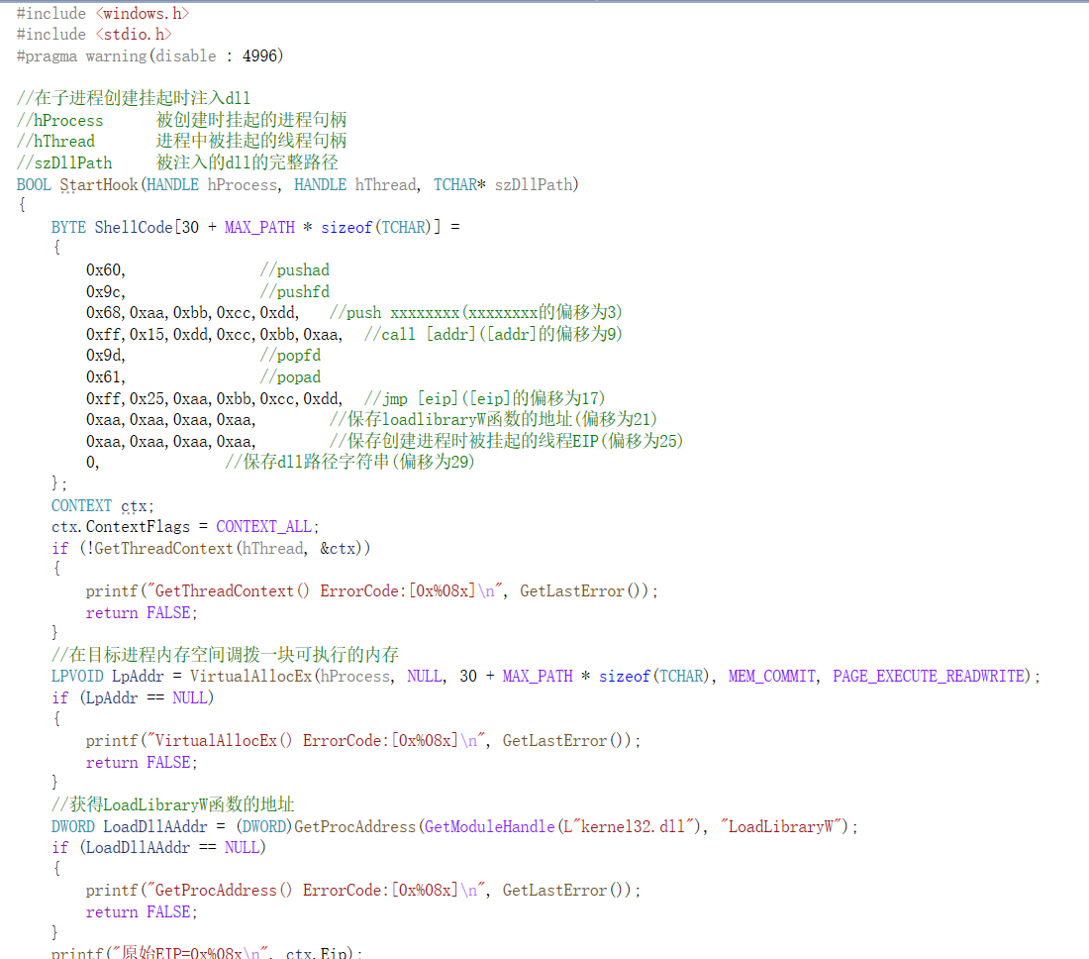
- Inline hook
#include <iostream>
#include <Windows.h>

FARPROC messageBoxAddress = NULL;
SIZE_T bytesWritten = 0;
char messageBoxOriginalBytes[6] = {};

int __stdcall HookedMessageBox(HWND hWnd, LPCSTR lpText, LPCSTR lpCaption, UINT uType) {

// print intercepted values from the MessageBoxA function
std::cout << "Ohai from the hooked function\n";
std::cout << "Text: " << (LPCSTR)lpText << "\nCaption: " << (LPCSTR)lpCaption << std::endl;

// unpatch MessageBoxA
WriteProcessMemory(GetCurrentProcess(), (LPVOID)messageBoxAddress, messageBoxOriginalBytes, sizeof(messageBoxOriginalBytes), &bytesWritten);

// call the original MessageBoxA
return MessageBoxA(NULL, lpText, lpCaption, uType);
}

int main()
{
// show messagebox before hooking
MessageBoxA(NULL, "hi", "hi", MB_OK);

HINSTANCE library = LoadLibraryA("user32.dll");
SIZE_T bytesRead = 0;

// get address of the MessageBox function in memory
messageBoxAddress = GetProcAddress(library, "MessageBoxA");

// save the first 6 bytes of the original MessageBoxA function - will need for unhooking
ReadProcessMemory(GetCurrentProcess(), messageBoxAddress, messageBoxOriginalBytes, 6, &bytesRead);

// create a patch "push <address of new MessageBoxA); ret"
void *hookedMessageBoxAddress = &HookedMessageBox;
char patch[6] = { 0 };
memcpy_s(patch, 1, "\x68", 1);
memcpy_s(patch + 1, 4, &hookedMessageBoxAddress, 4);
memcpy_s(patch + 5, 1, "\xC3", 1);
//\x68就是push，\xc3就是ret,然后32位的程序，地址刚好4字节,patch数组的构造原理就是这样。然后我们重新调用,hook的MessageBoxA(NULL, "hi", "hi", MB_OK);,就会进入HookedMessageBox
// patch the MessageBoxA
WriteProcessMemory(GetCurrentProcess(), (LPVOID)messageBoxAddress, patch, sizeof(patch), &bytesWritten);

// show messagebox after hooking
MessageBoxA(NULL, "hi", "hi", MB_OK);

return 0;
}
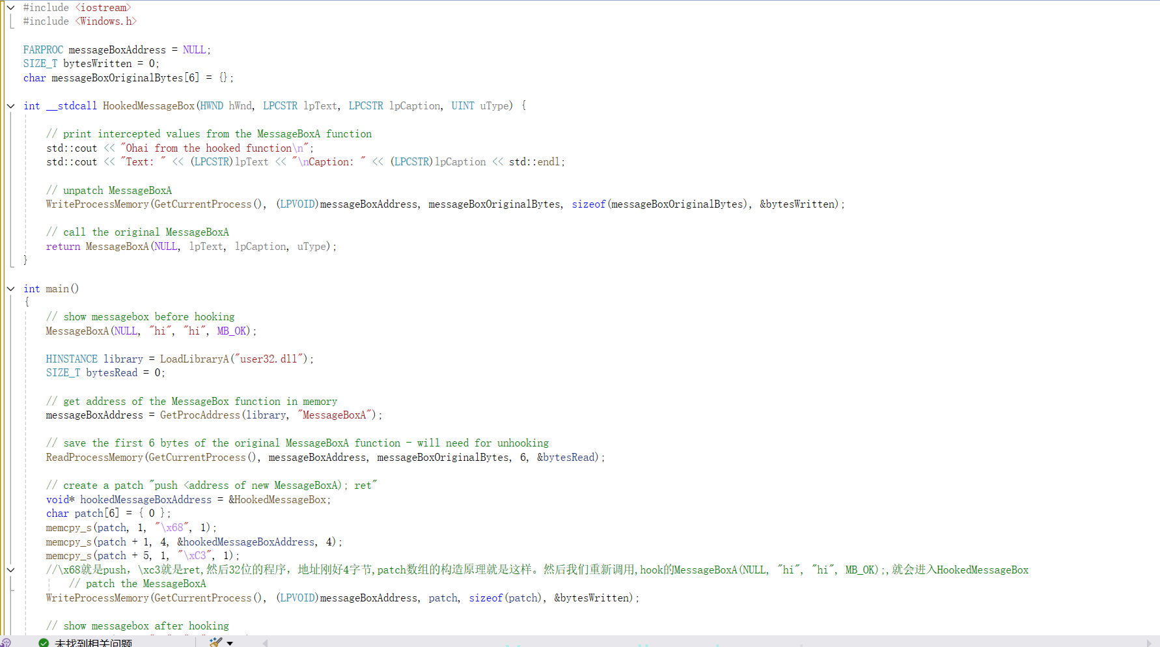
示例
#include "ILHook.h"
CILHook CreateProcessHook;
// 我们实现的Hook函数
BOOL
WINAPI
MyCreateProcessW(
LPCWSTR lpApplicationName,
LPWSTR lpCommandLine,
LPSECURITY_ATTRIBUTES lpProcessAttributes,
LPSECURITY_ATTRIBUTES lpThreadAttributes,
BOOL bInheritHandles,
DWORD dwCreationFlags,
LPVOID lpEnvironment,
LPCWSTR lpCurrentDirectory,
LPSTARTUPINFOW lpStartupInfo,
LPPROCESS_INFORMATION lpProcessInformation
)
{
BOOL bRet = FALSE;

if ( MessageBoxW(NULL, lpApplicationName, lpCommandLine, MB_YESNO) == IDYES )
{
CreateProcessHook.UnHook();
bRet = CreateProcessW(lpApplicationName,
lpCommandLine,
lpProcessAttributes,
lpThreadAttributes,
bInheritHandles,
dwCreationFlags,
lpEnvironment,
lpCurrentDirectory,
lpStartupInfo,
lpProcessInformation);
CreateProcessHook.ReHook();
}
else
{
MessageBox(NULL, "您启动的程序被拦截", "提示", MB_OK);
}

// CreateProcessHook.UnHook();
// // 弹出被创建进程的进程名
// MessageBoxW(NULL, lpApplicationName, lpCommandLine, MB_OK);
//
// // 创建进程
// bRet = CreateProcessW(lpApplicationName,
// lpCommandLine,
// lpProcessAttributes,
// lpThreadAttributes,
// bInheritHandles,
// dwCreationFlags,
// lpEnvironment,
// lpCurrentDirectory,
// lpStartupInfo,
// lpProcessInformation);
//
// CreateProcessHook.ReHook();

return bRet;
}

BOOL APIENTRY DllMain( HANDLE hModule,
DWORD ul_reason_for_call,
LPVOID lpReserved
)
{
switch ( ul_reason_for_call )
{
case DLL_PROCESS_ATTACH:
{
// Hook CreateProcessW()函数
CreateProcessHook.Hook("kernel32.dll",
"CreateProcessW",
(PROC)MyCreateProcessW);
break;
}
case DLL_PROCESS_DETACH:
{
CreateProcessHook.UnHook();
break;
}
}

return TRUE;
}

#include "ILHook.h"

CILHook::CILHook()
{
// 对成员变量的初始化
m_pfnOrig = NULL;
ZeroMemory(m_bOldBytes, 5);
ZeroMemory(m_bNewBytes, 5);
}

CILHook::~CILHook()
{
// 取消HOOK
UnHook();
m_pfnOrig = NULL;
ZeroMemory(m_bOldBytes, 5);
ZeroMemory(m_bNewBytes, 5);
}

/*
函数名称：Hook
函数功能：对指定模块中的函数进行挂钩
参数说明：
pszModuleName:模块名称
pszFuncName: 函数名称
pfnHookFunc: 钩子函数
*/
BOOL CILHook::Hook(LPSTR pszModuleName, LPSTR pszFuncName, PROC pfnHookFunc)
{
BOOL bRet = FALSE;

// 获取指定模块中函数的地址
m_pfnOrig = (PROC)GetProcAddress(GetModuleHandle(pszModuleName), pszFuncName);

if ( m_pfnOrig != NULL )
{

// 保存该地址处5个字节的内容
DWORD dwNum = 0;
ReadProcessMemory(GetCurrentProcess(), m_pfnOrig, m_bOldBytes, 5, &dwNum);

// 构造JMP指令
m_bNewBytes[0] = '\xe9'; // jmp Opcode
// pfnHookFunc是我们HOOK后的目标地址
// m_pfnOrig是原来的地址
// 5是指令长度
*(DWORD *)(m_bNewBytes + 1) = (DWORD)pfnHookFunc - (DWORD)m_pfnOrig - 5;

// 将构造好的地址写入该地址处
WriteProcessMemory(GetCurrentProcess(), m_pfnOrig, m_bNewBytes, 5, &dwNum);

bRet = TRUE;
}

return bRet;
}

/*
函数名称：UnHook
函数功能：取消函数的挂钩
*/
VOID CILHook::UnHook()
{
if ( m_pfnOrig != 0 )
{
DWORD dwNum = 0;
WriteProcessMemory(GetCurrentProcess(), m_pfnOrig, m_bOldBytes, 5, &dwNum);
}
}

/*
函数名称：ReHook
函数功能：重新对函数进行挂钩
*/
BOOL CILHook::ReHook()
{
BOOL bRet = FALSE;

if ( m_pfnOrig != 0 )
{
DWORD dwNum = 0;
WriteProcessMemory(GetCurrentProcess(), m_pfnOrig, m_bNewBytes, 5, &dwNum);

bRet = TRUE;
}

return bRet;
}

